Итоги реализации гранта фестиваля «Школьный спортивный клуб»
В 2017- 2018 учебном году школьный спортивный клуб «Олимп» (далее ШСК «Олимп») МАОУ «Полазненской СОШ № 1» стал Победителем регионального этапа фестиваля «Школьный спортивной клуб» в номинации «Лучший городской школьный спортивный клуб» среди 8-9 классов.
Школа в качестве победителя получила грант в размере 250 тысяч рублей на приобретение спортивного инвентаря, оборудования, спортивной формы и проведения спортивных мероприятий.
На средства гранта приобретено:
- информационное табло для проведения соревнований по спортивным играм;
- волейбольная форма для женской команды школы;
- 56 футболок для участия команд школы в муниципальном этапе «Президентские состязания» с учетом размеров участников;
- 4 комплекта мужской баскетбольной формы для укомплектования спортивной формы юношам среднего возраста;
- баскетбольные мячи 24 шт;
- 2 насоса для накачивания мячей.
Проведено 5 спортивных мероприятий:
1. Муниципальный турнир по баскетболу среди юношей в рамках встреч «Добрянка – Полазна» для 2006-2007, 2004-2005 гг, р, и для начинающих баскетболистов;
2. Муниципальный турнир «Оранжевый мяч» среди юношей 2004-2005 и 2001-2003 гг.р.;
3. Краевой турнир по баскетболу в рамках традиционных встреч между сборными Добрянского района и ДОЦ "Фаворит" г. Пермь для возрастных групп юношей 2007-2008 и 2004-2005 гг.р.;
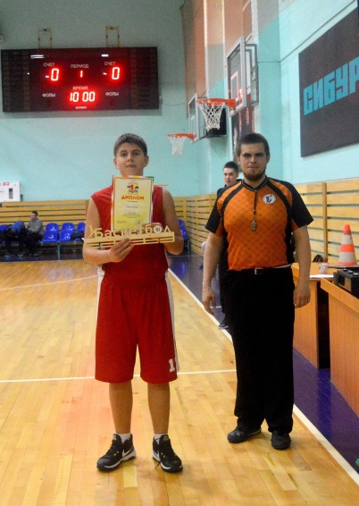
4. Краевой турнир «Оранжевый мяч» среди юношей 2007-2008 гг.р. (с участием сборных баскетбольного клуба «Фаворит» и «УГЮ» г. Пермь);
5 Муниципальный турнир по волейболу среди девушек до 2003 г.р.
